# **Праздники. Конспект к уроку «Как подобает славить Рожество Христово»**

# **Автор: Анастасия Иванова**

**Ход урока**

1. **Беседа учителя**

Ребята, наверняка вы слышали о старинном русском обычае славить Христа в Рожество. Что вы о нем знаете?

*(Ответы детей*.)

Сегодня мы поговорим с вами о том, откуда взялась традиция славить Христа, что о ней известно в русской культуре и что такое «славить Христа» с точки зрения православной христианской веры.

Послушайте стишок-песенку:

*(Учитель читает.)*

Пришла коляда  
Накануне Рождества.  
Дайте коровку,   
Масляну головку!   
А дай Бог тому,   
Кто в этом дому,   
Ему рожь густа,   
Рожь ужиниста…

О чем она?   
(Дети рассуждают. Текст не совсем понятен. Мы узнаем в нем упоминание о Рожестве и пожелание хозяевам хорошего урожая.)

Такие песенки назывались колядками. С колядками на Рожество дети ходили по домам. Сам обычай называли колядованием. При этом обычай предписывал хозяевам одаривать христославов угощеньями.

Но славит ли такая колядка Христа?

*(Дети рассуждают.)*

Дело в том, что обычай колядовать ведет свое начало из древнейшей Руси. Еще в языческие времена люди отмечали начало прироста светового дня и в эту пору ходили по домам с песнями и пожеланиями благоденствия. Когда же Русь приняла христианство, походы в гости приурочили к празднику Рожества Христова. В колядках появились христианские мотивы. Но при этом они не несут глубокого христианского смысла.

В церковной традиции сложился обычай славить Христа песнопениями, которые мы исполняем на службе: тропарь, кондак, ирмосы первой песни и ирмосы девятой песни.  
Давайте мы с вами рассмотрим эти тексты, о чем они.

1. **Работа по приложению 2**

Вырезаем из шаблона прямоугольники по жирным линиям. Сгибаем по пунктирным и склеиваем между собой так, чтоб получилась раскладушка.

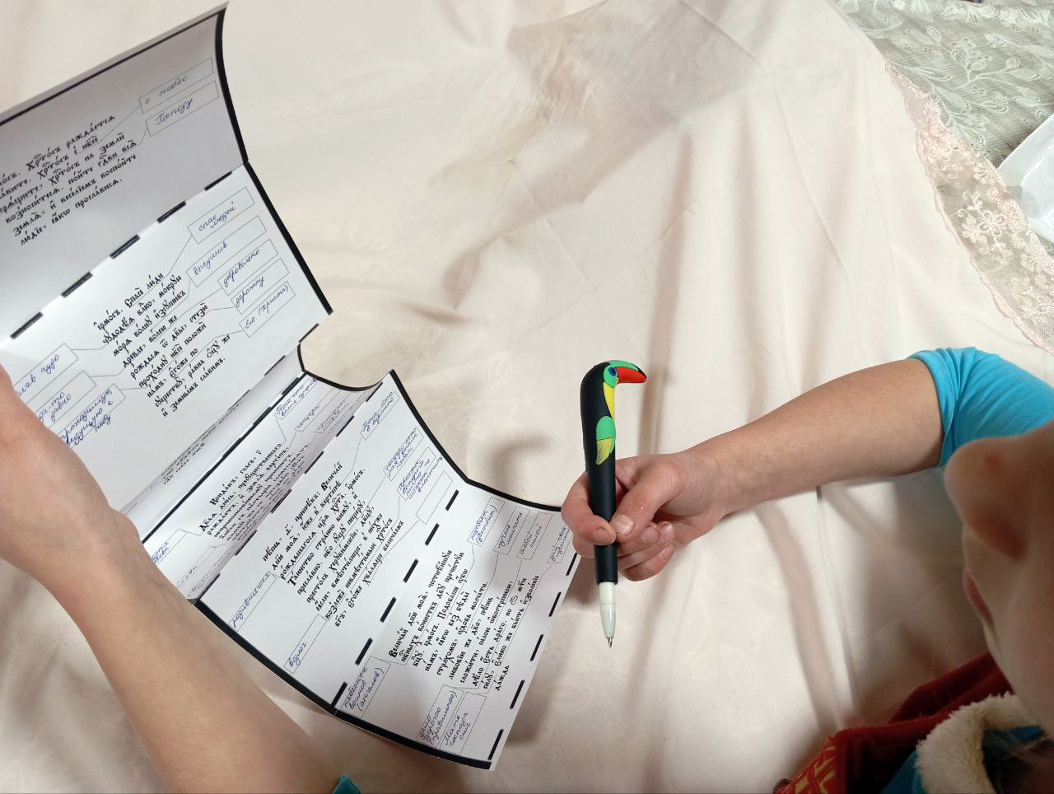

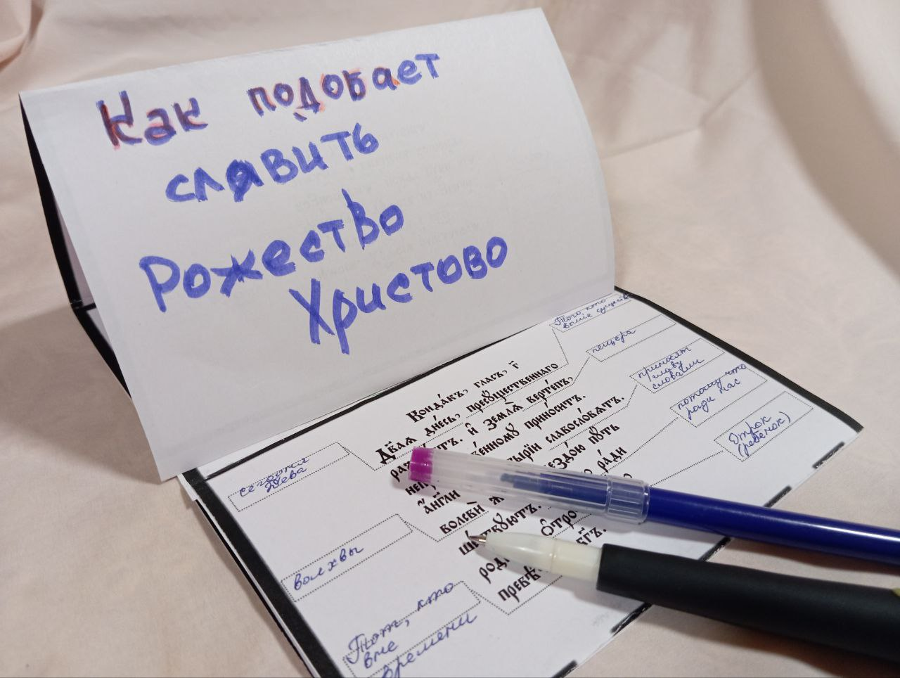  
Зачитываем тексты и вписываем в пустые прямоугольники перевод слов.

Образец выполнения:

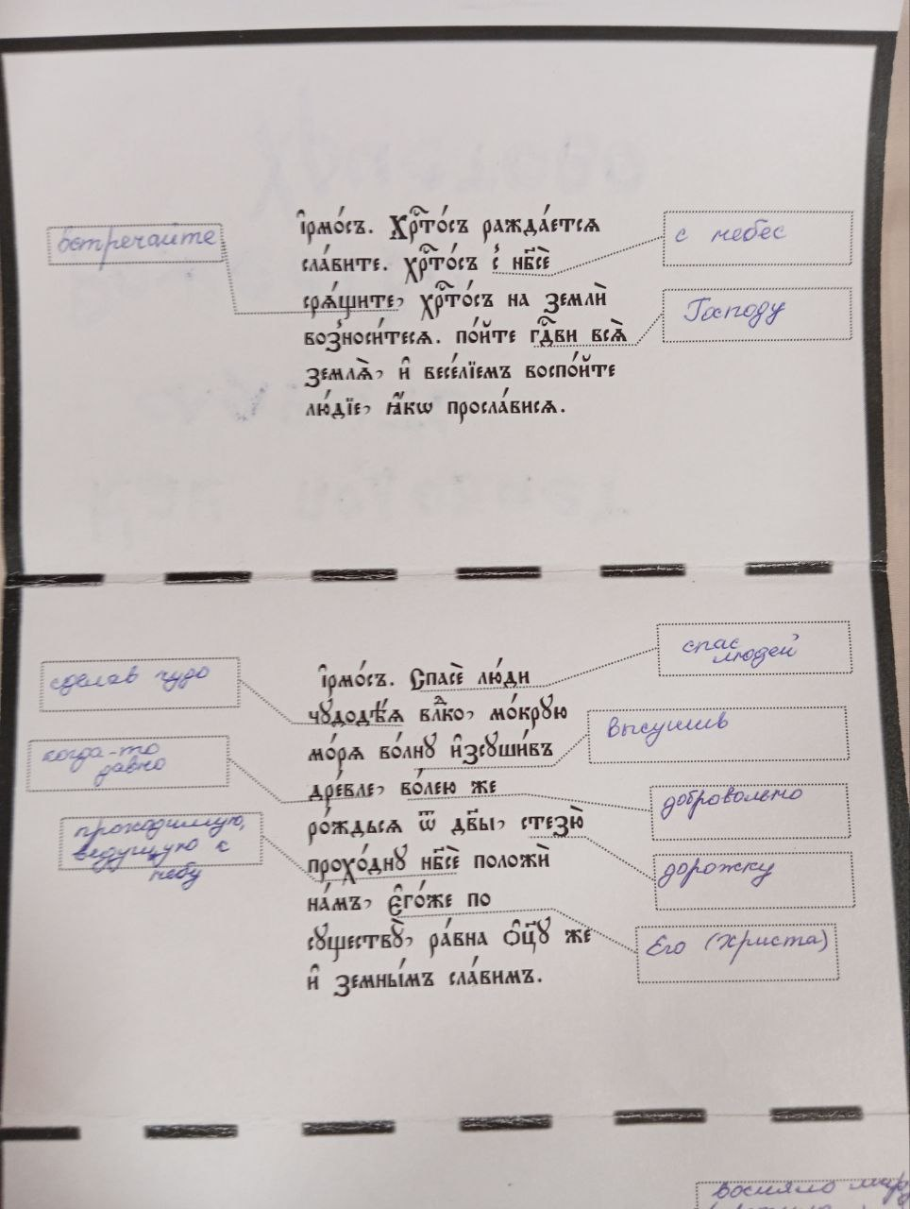

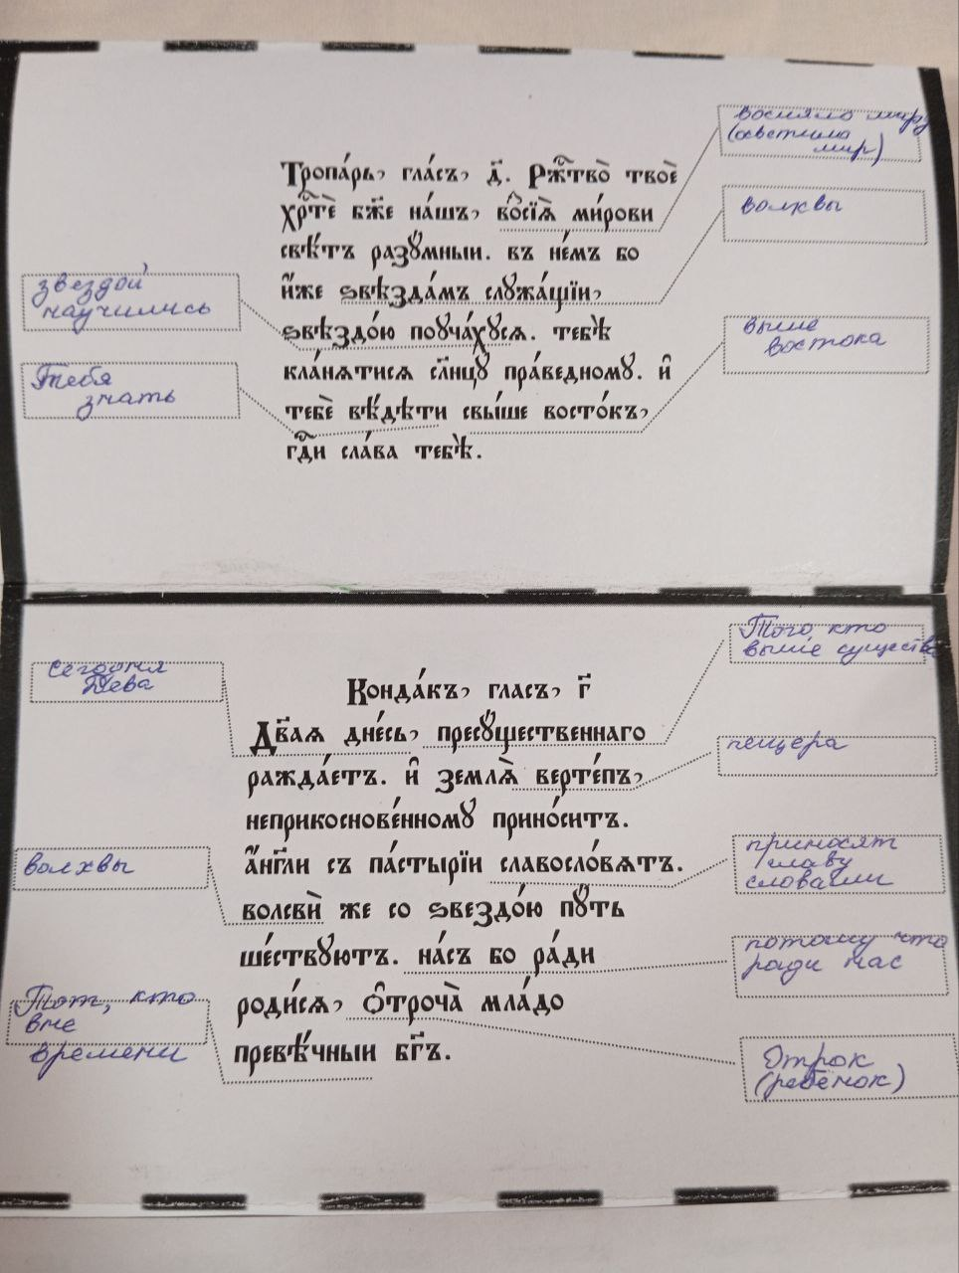

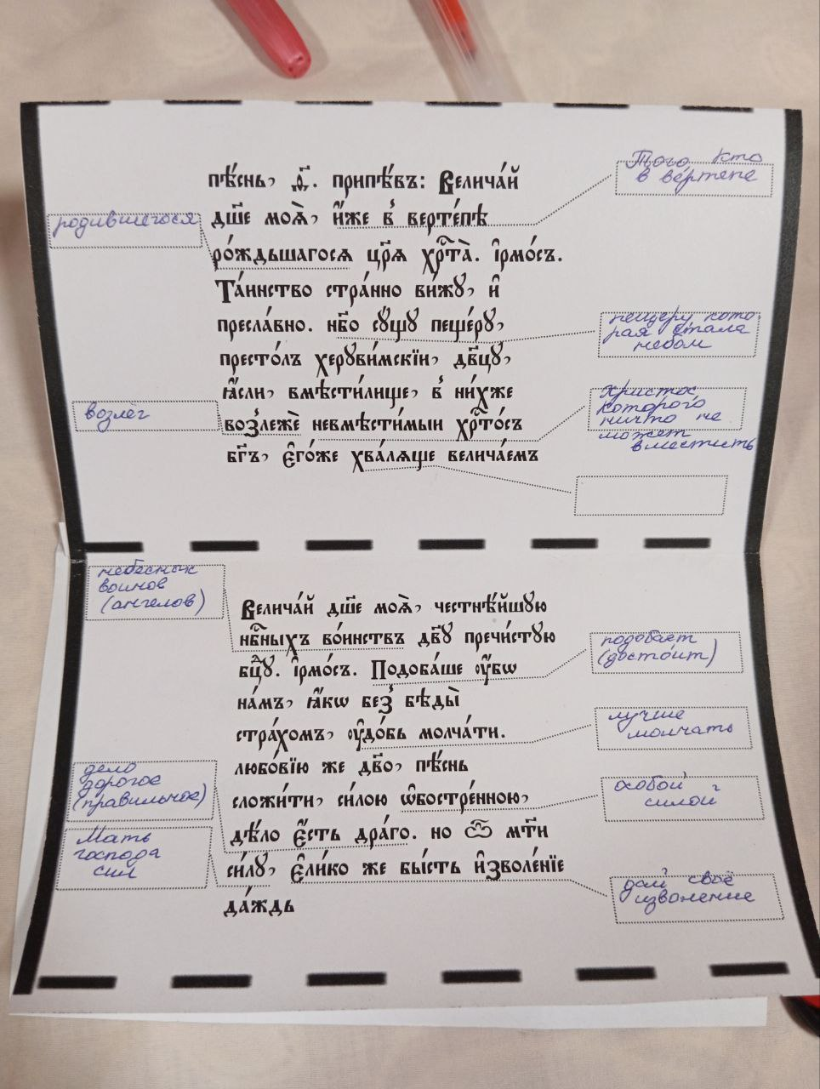

Приложение 1. Старинная открытка

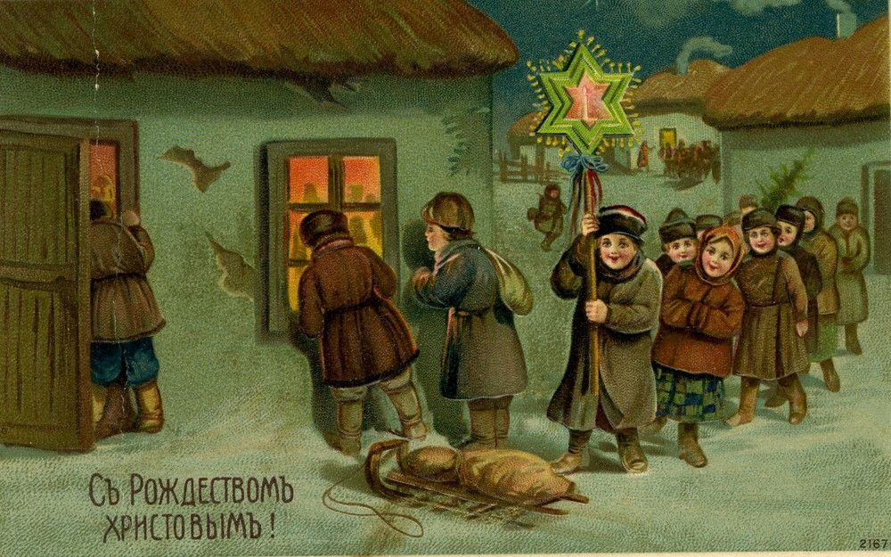

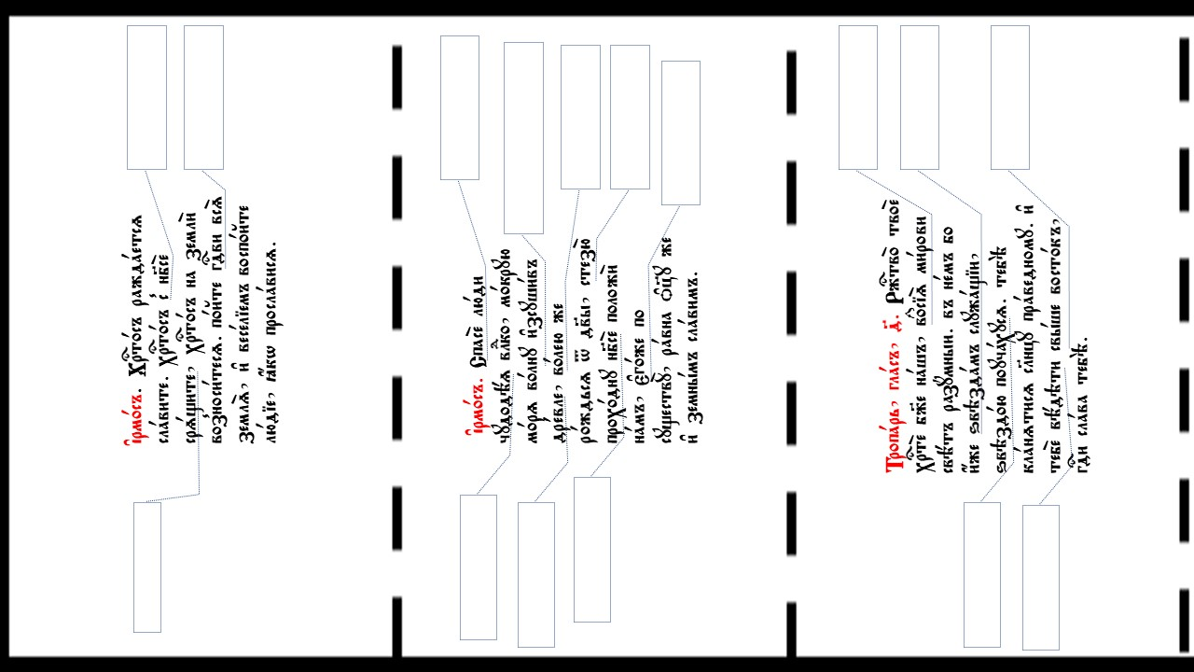

Приложение 2. Творческий конспект

